拜登退选 哈里斯和其他潜在民主党总统候选人对加密货币持什么立场

来源：unchainedcrypto；编译：0xjs@本站

7月21日美国总统约瑟夫·拜登意外宣布辞去民主党总统候选人一职，并支持副总统卡马拉·哈里斯（Kamala Harris）成为民主党总统候选人。

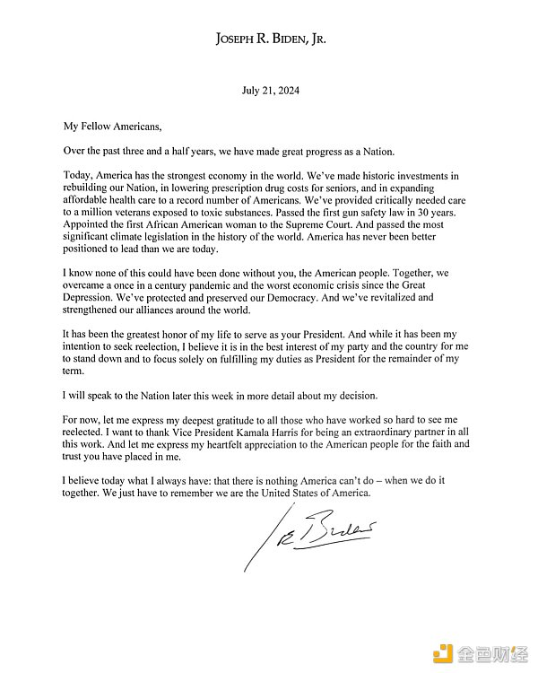

这迫使加密货币行业现在考虑她和其他民主党潜在总统候选人可能对行业产生的影响。

尽管哈里斯现在是赢得提名的绝对热门人选，但她在候选人名单上的位置尚未确定，尤其是一些民主党人担心哈里斯在总统大选中击败共和党候选人唐纳德·特朗普的可能性。

民主党总统候选人将在 8 月 19 日至 22 日在芝加哥举行的党代会上决定。

以下是最有可能的民主党总统候选人对加密货币的看法：

## 副总统哈里斯

哈里斯从未在国会就任何有关加密货币政策的重要事项投票，作为副总统，她对这项技术基本保持沉默。

鉴于她在加州担任参议员和州检察长的时间，一些人认为她是硅谷的朋友，可能对加密货币行业有利。（译者注：财务披露显示，哈里斯和她的丈夫道格拉斯·埃姆霍夫都没有涉足加密货币领域，他们更喜欢投资国债和新兴市场。不过，在2020年竞选期间，哈里斯聘请了NBA萨克拉门托国王队前首席技术官Ryan Montoya担任其日程安排和推进主管。在Montoya的带领下，萨克拉门托国王队曾是世界上第一支接受比特币的球队。）

然而，如果她当选总统并决定贯彻拜登政府对加密货币的警惕和美国证券交易委员会对该行业的敌对立场，情况可能不会有太大变化。

## 加州州长加文·纽森

纽森一直是拜登竞选团队的头号代理人，但许多人认为他一段时间以来一直在为总统进行影子竞选。关于加密货币，纽森采取了一些具体行动，影响了加州的加密货币监管。2022 年 5 月，纽森签署了一项行政命令，为加州的加密货币公司制定许可框架。虽然他最初在 2022 年 9 月否决了一项旨在建立这样一个框架的法案，但他确实在 2023 年 10 月签署了《数字金融资产法》，一些人认为该法案使加州能够在 BitLicense 监管制度上与纽约竞争。

在潜在候选人中，纽森可能对加密货币行业有最深入的了解，这意味着他可能能够做出最明智的政策决策，至少愿意与加密货币行业合作制定国家政策和教育。然而，其他几位州长被认为更有可能获得民主党捐助者的支持，并最终击败特朗普。

## 密歇根州州长格雷琴·惠特默（Gretchen Whitmer）

惠特默被视为潜在候选人，因为她将帮助赢得一个重要的战场州。惠特默没有讨论过她的任何加密货币立场，也没有在密歇根州以任何重大方式推动加密货币政策。这表明，如果她成为总统，她可能会对加密货币的政策问题做出更积极的反应，或者只是从政策角度来看，她对加密货币不感兴趣。虽然加利福尼亚州等其他州已经为该行业实施了监管框架，但没有任何迹象表明惠特默会在加密货币方面做很多事情。

## 伊利诺伊州州长 JB Pritzker

据报道，普利兹克的身价为 35 亿美元，因此他是一个可以资助自己竞选的人选。如果其中一位潜在候选人可以被描述为“看好加密货币”，那很可能就是普利兹克——至少在 2022 年 FTX 倒闭之前，他的办公室对加密货币保持沉默。但在 2021 年的一篇 Facebook 帖子中，普利兹克欢迎加密 ATM 公司 CoinFlip 在芝加哥扩大其根基和人员，并写道“加密货币的未来在伊利诺伊州”。

此外，普利兹克领导下的伊利诺伊州是加密货币的早期采用者。此外，他的办公室在 FTX 丑闻爆发后停止推广该行业并不罕见，因为包括国会在内的许多立法机构迅速放弃了推进加密货币政策，直到更多人了解 FTX 发生的事情。然而，如果加密货币行业希望看到一个人成为民主党的总统候选人，或在哈里斯领导下成为副总统候选人，普利兹克可能是最佳选择。

## 宾夕法尼亚州州长乔希·夏皮罗（Josh Shapiro）

与惠特默一样，夏皮罗被认为是可能的总统候选人，因为他是关键战场州的州长。在他任职期间，宾夕法尼亚州银行和证券部决定将“加密货币”纳入该州货币传输法的“货币”定义中，这与夏皮罗担任宾夕法尼亚州州长之前的 2019 年政策背道而驰。虽然夏皮罗在加密货币方面没有做任何重大的事情，但他也没有对该行业发表任何负面言论，即使在加密挖矿公司利用了旨在帮助建立数据中心的州税收减免之后。因此，他可能愿意研究在国家层面为加密货币建立监管框架。

## 潜在的美国参议员或内阁官员

虽然州长赢得总统提名的可能性不大，但有两位美国参议员和一位内阁官员对加密货币的立场值得简要回顾。

参议员 Cory Booker (新泽西州民主党)

布克是《2022 年数字商品消费者保护法案》的共同发起人，该法案将授权商品期货交易委员会将数字资产作为商品进行监管。此外，他还投票支持推翻美国证券交易委员会 SAB 121 的决议，该决议目前要求加密货币交易所和托管人将客户的加密资产记录为资产负债表上的负债，而加密行业强烈反对这一措施。最终，拜登总统否决了这项决议。据 Open Secrets 报道，布克在 2024 年从加密行业获得了 17,500 美元的捐款。

参议员马克·凯利（亚利桑那州民主党）

与布克一起，凯利是投票推翻 SAB 121 的十二名民主党参议员之一。在同一项Open Secrets 民意调查中，凯利透露，截至目前，凯利在 2024 年已从加密行业获得了 3,323 美元的竞选捐款。

交通部长皮特·布蒂吉格

到目前为止，布蒂吉格作为交通部长还没有对加密货币问题发表意见，也没有发表任何评论或立场来表明他对加密货币的立场。